宝珀床垫 | 缔造单品类独角兽品牌
战略结果：
通过豪禾的策略分析，宝珀品牌全新升级，从产品竞争阶段过渡到理念竞争的维度，改变了市场混战的局面，突出重围，今年双十一大战销量翻三倍！

宝珀床垫简介
“宝珀”是荷兰ENKEV（英克孚）与中国爱得福的合作品牌，宝珀是专业的乳胶床垫品牌。产品的设计联合了荷兰、比利时、中国的人体工学专家。将植物中提取的天然纤维，利用高新科技植入床垫、枕头等产品中，抛弃了化合杂质和支架，并采用泰国天然进口乳胶，打造出理想的纯天然寝具用品。

洞悉乳胶床垫市场混战，改变竞争格局的品牌升维之路。
床垫的进化就是原材料的进化，远在1958年乳胶床垫就被英国人发现，但因为造价高昂等原因，并没有普及开来，后来经过工艺的不算进化， 乳胶床垫才逐渐普及，因为东南亚盛产橡胶树，乳胶床垫以泰国为最，这就是说宝珀的竞争对手，不仅有国内的品牌，国外特别是泰国代购更是影响销量的直接原因，而国内的品牌，大多是处于产品竞争的阶段，在这种情况下，宝珀如何找到自己发展方向？改变竞争格局，打破发展瓶颈，是豪禾需要协助宝珀解决的问题。

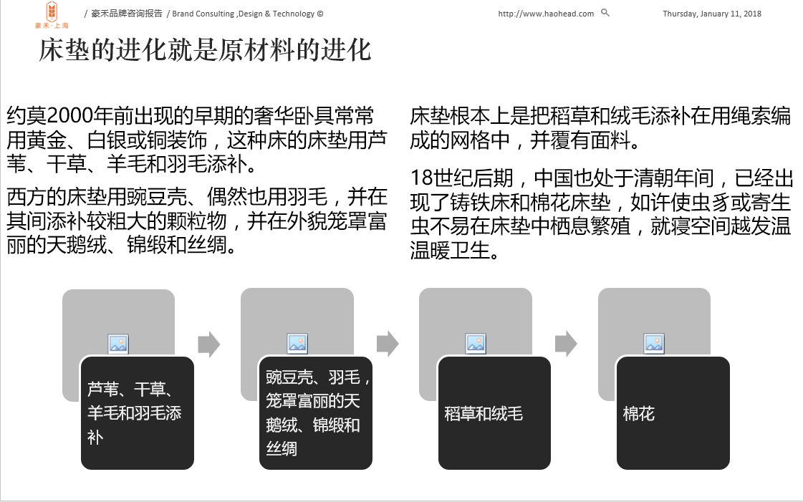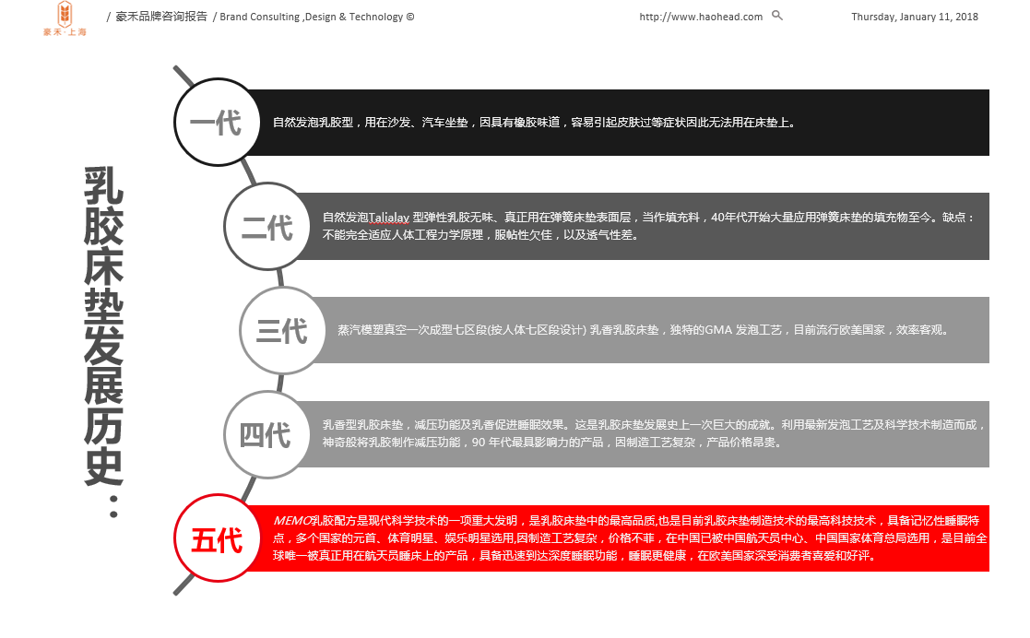

行业及竞品分析：各品牌相差不大，宝珀突围前景可观
知己知彼才能百战不殆，在豪禾调研团队历时1个月的品牌调研中，发现，乳胶床垫行业有两大阵营：一是泰国品牌的阵营，渠道多为代购，海淘品牌，价格普遍偏高。二是国内品牌，价值点描述同质化严重，价格普遍较低，大家相差不大，价格在消费者决策中的重要因素。所以独特的品类塑造能拉开和竞品之间的差距。

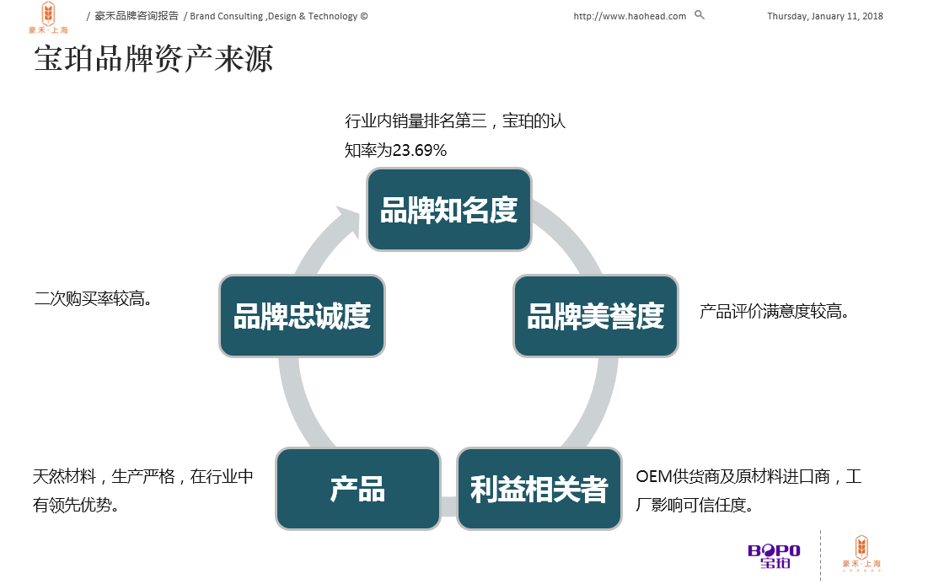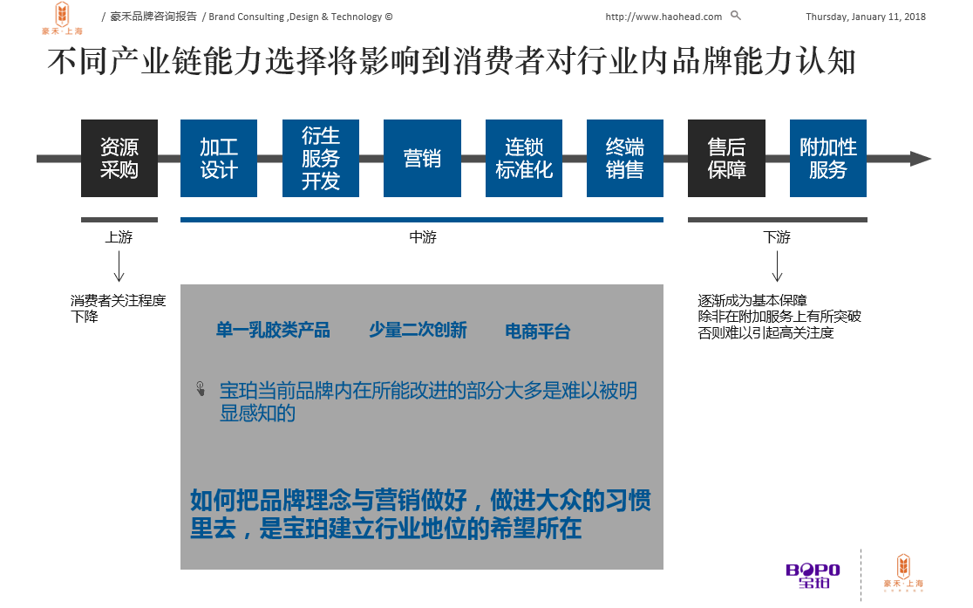

宝珀品牌升级之路：从经营产品到经营理念
多年的品牌策略服务，以及消费者调研告诉豪禾，消费者对于业务范围的认知不同，将显著影响企业的品牌联想界定。
从卖产品到卖生活方式的升级。
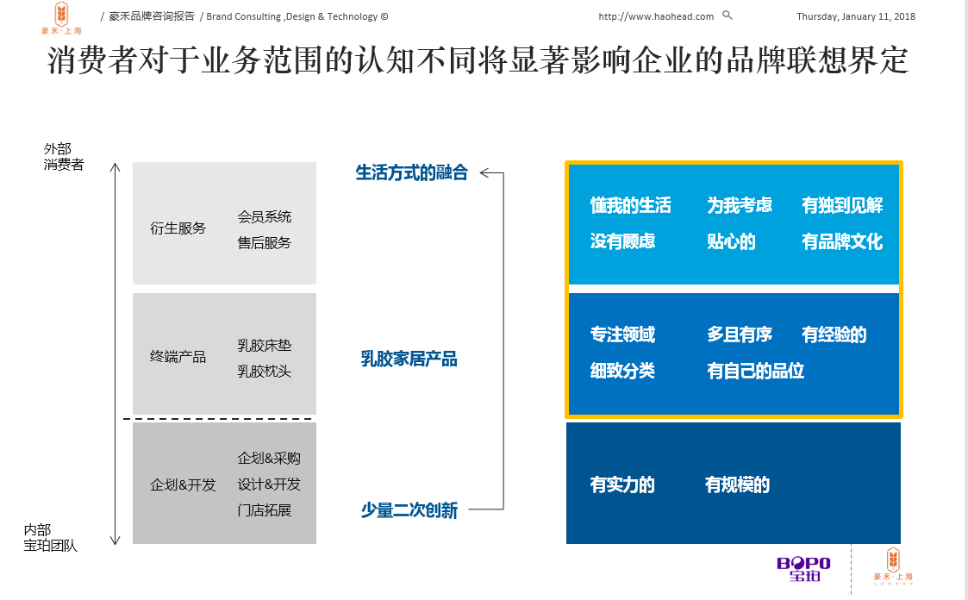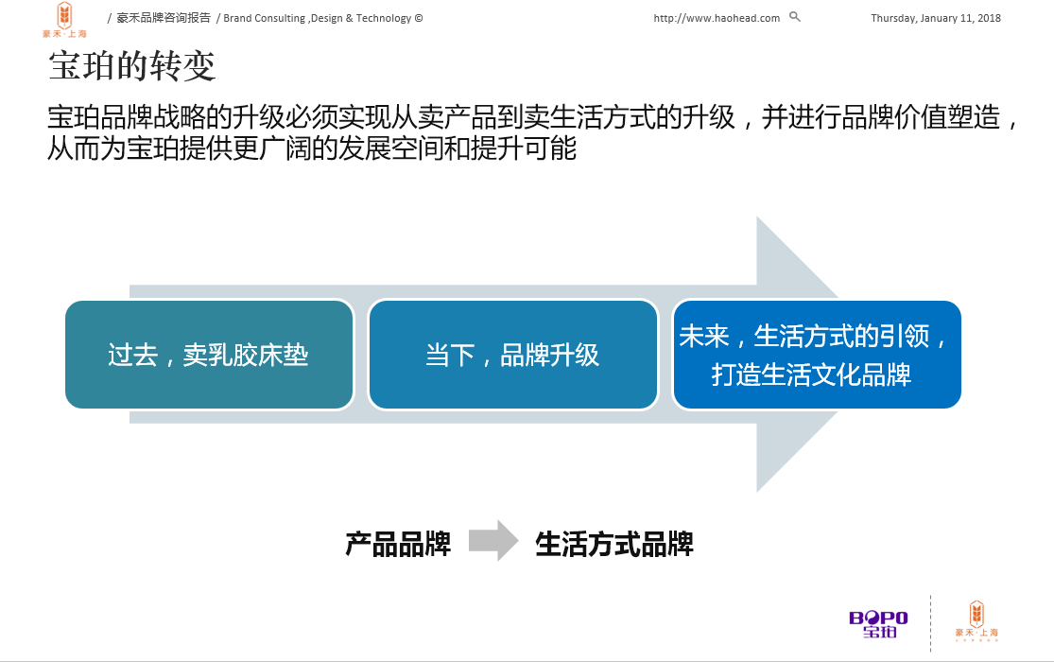
任何一个伟大品牌的塑造之道都是一个由内而外的过程。这个过程可以简单的总结为：
“心到”——发自内心的相信要做的事情，清晰的理解为什么这样做？
“手到”——真正的付诸行动，并创造看得见的改变。
“口到”——最后，告诉别人，你所做的一切。
品牌定位——泰国天然乳胶形态创新者
80/90后逐渐成为消费群体主力的今天，品牌体验逐渐成为消费者非常重视的一个因素，他们希望品牌带来的不只是产品的价值，更重要的是情感价值，符合消费者价值观，气质的产品附加价值。
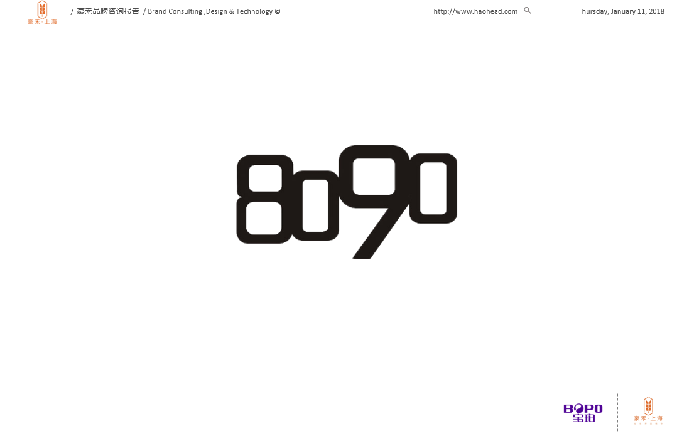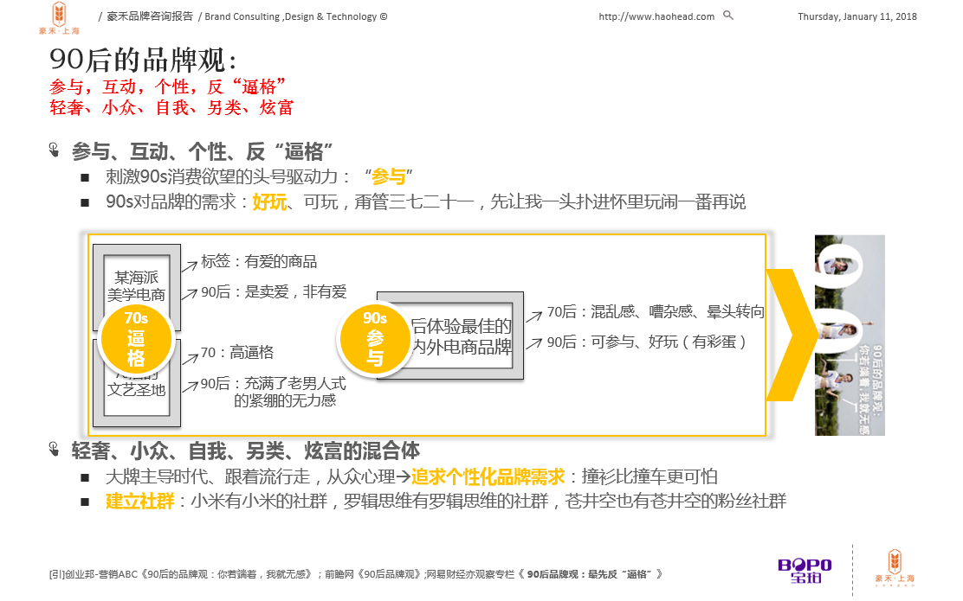

我们竞相追逐，我们迷茫、内心极不安定，我们在不断追赶的路上，不断自我迷失。每值夜晚，我们才是真正的自己，才是一天中最享受的时刻。消费者是追求健康的、是重视品质的，更是需要不断的放松享受来缓解白天的迷茫追逐的。
健康追求+泰国优质认知+放松享受消费体验。
宝珀品牌升级策略——自我价值追求者的高效睡眠工具。

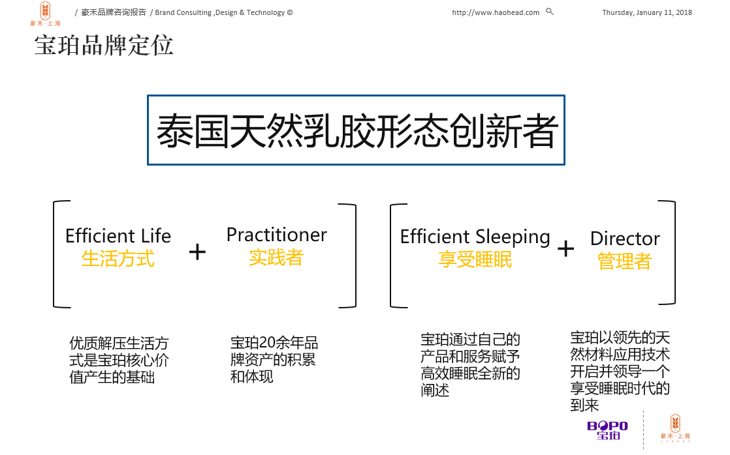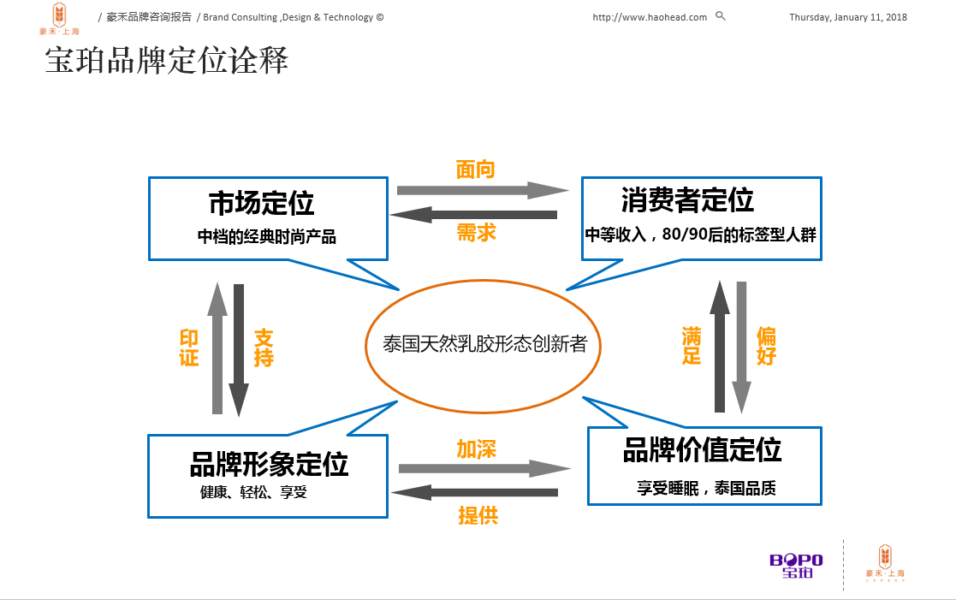
宝珀的品牌Slogan暨核心价值主张——睡宝珀，泰享受
品牌核心价值主张，是依据品牌定位， 在一定时期内的策略表达，宝珀作为泰国天然乳胶形态的创新者，品牌核心价值主张突出泰国原来进口的优势，是迎合消费者认知的表达，也是强占宝珀=泰国消费者心智的阶段之一。
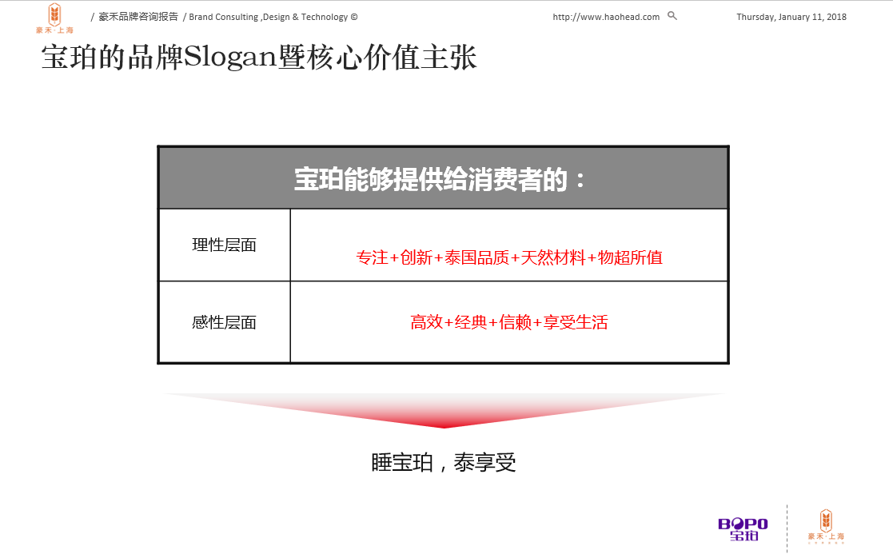
全方位构建宝珀品牌理念体系。
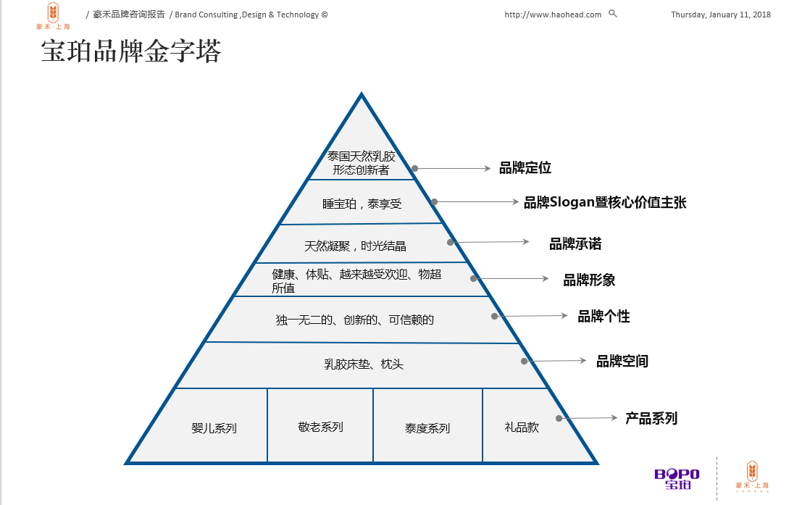

重拳出击、爆款打造：玩转“泰度”系列
在竞争混乱的乳胶床垫行业，重拳产品是打开市场，差异化竞争的必由之路，完善宝珀的品牌理念，更好的与消费者沟通，依靠的还是产品，以及品类的创新。
这是一个人人讲态度的时代，有态度是80/90后非常认可的一种价值观，宝珀的态度就是更优质的产品，更天然的乳胶，更先进的工艺，更享受的床垫。

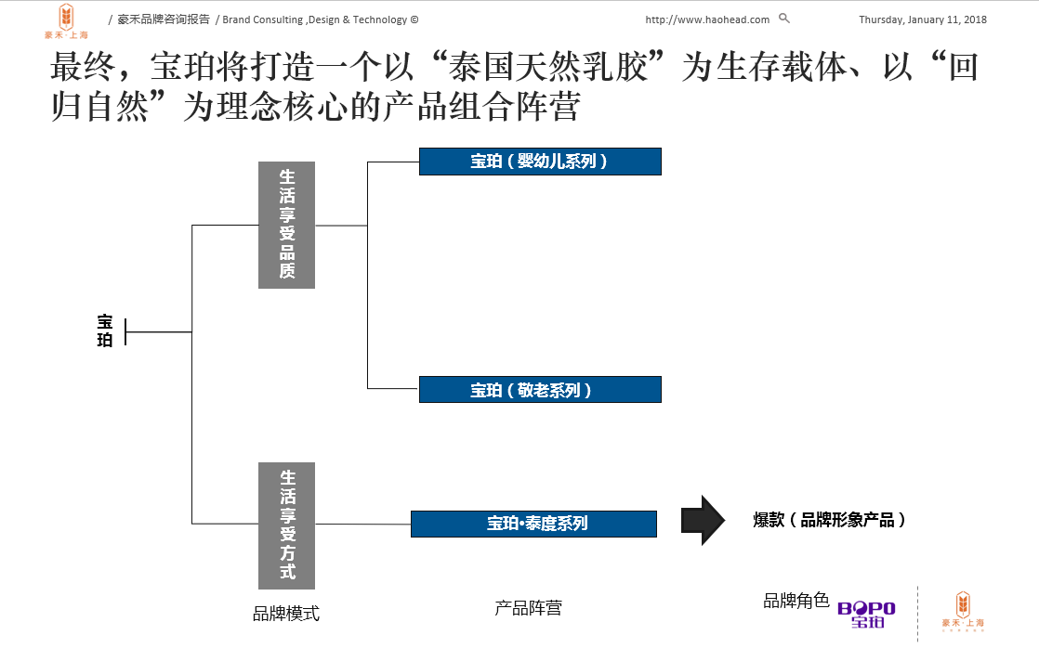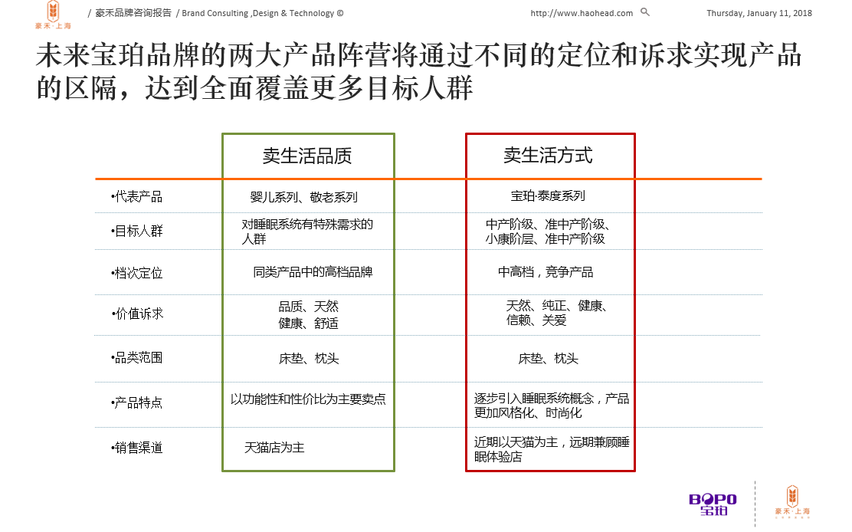
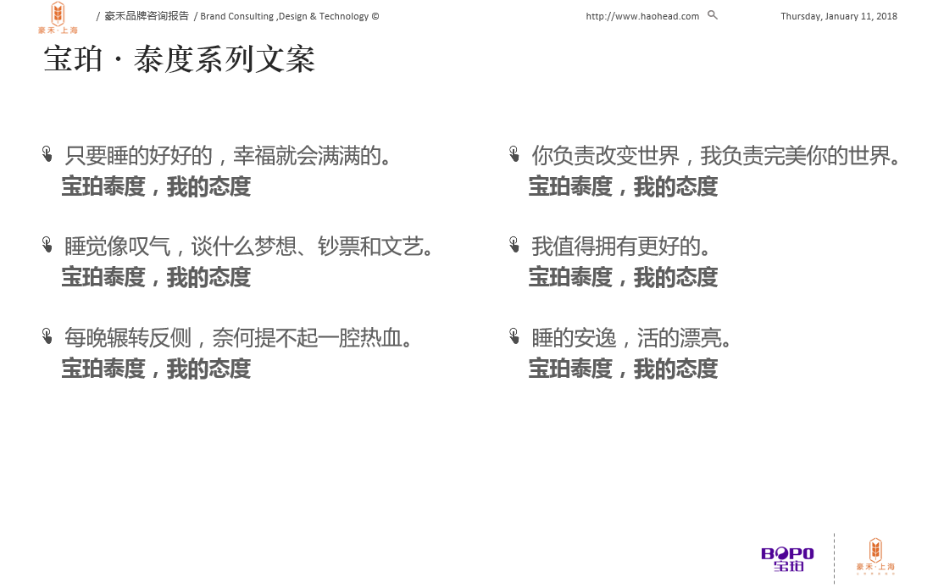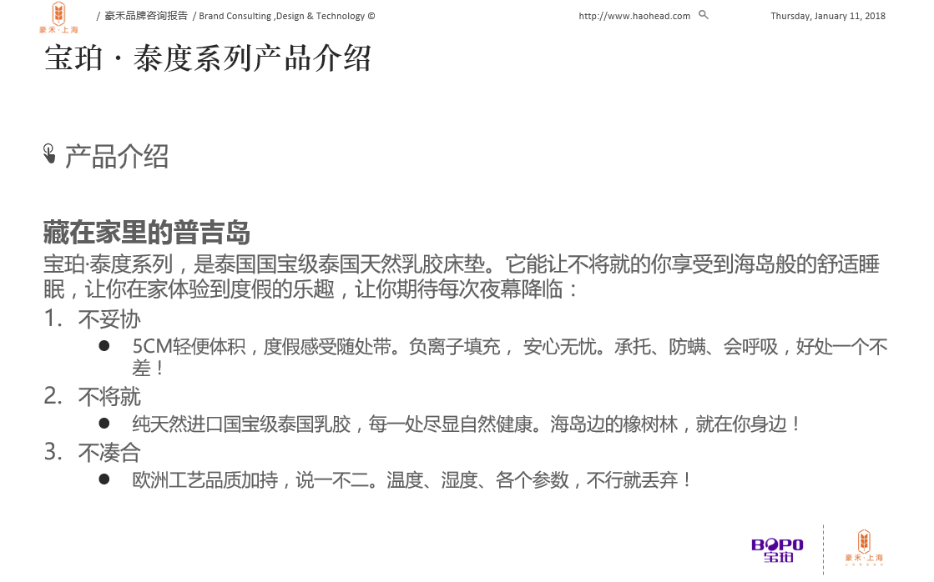

视觉升级：品牌升级策略转变的必须
品牌视觉形象，是品牌核心价值观，品牌核心理念的视觉凝练。在豪禾为宝珀理念体系的构建，宝珀品牌维度的改变等到认可后，豪禾还为宝珀升级了品牌视觉形象。

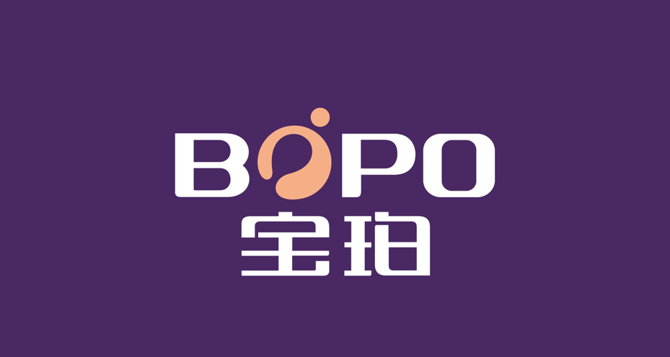
如同宝珀一样，很多品牌在建设初期，更多的精力在产品的开发，质量的提高，对于品牌构建并没有予以足够的重视，但是当品牌发展到一定阶段之后，品牌定位不清晰，就会影响企业的未来发展规划，达到品牌的瓶颈期，这时构建更完整的品牌体系，品牌升级，就成为品牌突破瓶颈期的必由之路。
豪禾，品牌升级实效机构，助您收获品牌硕果！

